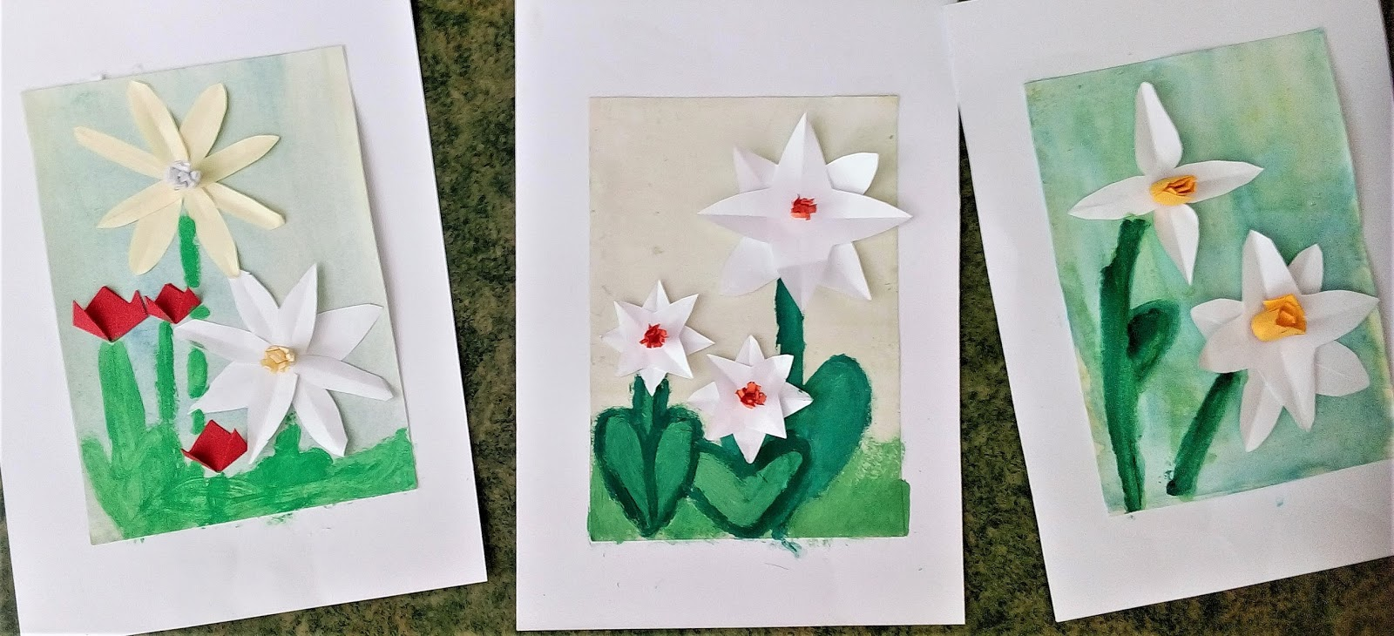

Jídelníček od 27. – 31. 3. 2023 alergeny
Po: | S: | Chléb, rama, plátkový sýr, jablko, mléko | 1,7
 | O: | Polévka květáková s bramborem | 1,3,7
 |  | Palačinky s džemem, mléko, čaj | 1,3,7
 | S: | Chléb, pomazánka z lučiny s chia semínky, zelenina, mléko | 1,7
Út: | S: | Chléb, pomazánka sýrová s avocadem, mandarinky, mléko | 1,7
 | O: | Polévka z červené čočky | 1,7
 |  | Obalovaná kotleta, brambor, kompot, čaj | 1,3,7
 | S: | Veka, pomazánka ze sardinek, zelenina, mléko | 1,4,7,10
St: | S: | Chléb, pomazánka zeleninová, hruška, čaj | 1,7,9
 | O: | Polévka zeleninový vývar s bulgurem | 1,7,9
 |  | Přírodní hovězí plátek, rýže, zelný salát, čaj | 1,7
 | S: | Louhovaná bageta, pomazánka z Cottage, ovoce, mléko | 1,3,7
Čt: | S: | Chléb, pomazánka pažitková, banán, mléko | 1,7
 | O: | Polévka dýňová | 1,7
 |  | Těstoviny s kuřecím masem a porkem, mrkvový salát, čaj | 1,3,7
 | S: | Loupák, ovoce, mléko | 1,3,7
Pá: | S: | Rohlík, kefírové mléko, čaj | 1,7
 | O: | Polévka rajská | 1,7
 |  | Segedínský guláš, houskový knedlík, čaj | 1,3,7
 | S: | Chléb, pomazánkové máslo, ovoce, mléko | 1,7

alergeny - viz seznam alergenů
Ovoce a zelenina při odpoledních svačinách – dle aktuálního sortimentu.
Ovocné čaje a neochucená voda po celý den. Strava je určena k okamžité spotřebě.
Změna jídelníčku vyhrazena!
Dobrou chuť přeje kolektiv kuchyně MŠ Němčická.

